SMUSURA0
SteConsultaRecibosArqueadosTE16
Versión <1.0>

Historia de Revisiones
Fecha | Iteración  (Façade, Filled, Focused, Refined) | Versión | Descripción | Autor | Duración
16/10/2008 |  |  | Generación del caso de uso. | Yesenia Gutiérrez

Tabla de Contenidos
1. Breve Descripción 4
2. Entidades Involucradas 4
3. Flujo de eventos 4
3.1 Flujo básico 4
4. Diagrama 6
5. Interface con el usuario 6

SteConsultaRecibosArqueadosTE16

Breve Descripción

Permite visualizar en pantalla, impreso o en archivo Consulta de Recibos Oficiales de Caja Arqueados. Puede ser invocado desde la opción Reportes y Consultas del módulo de Tesorería. El código de este reporte es TE16.

Esta opción se habilita solamente si el usuario conectado tiene un rol que le permita la acción ImprimirConsultaRecibosArqueados.

Entidades Involucradas

ENTIDAD | LEE | ESCRIBE | BORRA
SteArqueoCaja | X
SteCaja | X
SteArqueoRecibo | X
StbValorCatalogo | X
StbMercado | X
StbDepartamento | X
SteMinutaDeposito | X
StbBarrio | X
StbMunicipio | X
SrhEmpleado | X

Flujo de eventos

Flujo básico

El usuario selecciona la opción de imprimir Consulta de Recibos Arqueados.

El sistema presenta pantalla de parámetros correspondiente a la opción en la cual se solicita los siguientes criterios de consulta:

Código de Inicio: Código de recibo inicial a partir del cual se desean filtrar los recibos arqueados.

Código de Corte: Código de recibo final para el cual se desean filtrar los recibos arqueados.

El usuario selecciona los parámetros específicos de filtro y selecciona Imprimir.

Este reporte debe estar agrupado por Arqueo de Caja (SteArqueoCaja.nSteArqueoCajaID).

El sistema presenta el reporte correspondiente mostrando los siguientes datos.

Código Arqueo: Código del Arqueo. Este se mostrará a partir de la información existente en el campo (SteArqueoCaja.nCodigo).

Estado Arqueo: Muestra estado del arqueo. Este se mostrará a partir de la información existente en el campo (StbValorCatalogo.sNombre) llegando a este valor a través del campo (SteArqueoCaja.nStbEstadoArqueoID).

Nombre Cajero: Muestra nombre del cajero del arqueo. Este se mostrará a partir de la información existente en los campos (StbPersona.sNombre1 + StbPersona.sNombre2 + StbPersona.sApellido1RS + StbPersona.sApellido2) llegando a este valor a través del campo (SteArqueoCaja.nSrhCajeroId).

Nombre Caja: Muestra nombre de la caja del arqueo. Este se mostrará a partir de la información existente en el campo (SteCaja.sDescripcionCaja) llegando a este valor a través del campo (SteArqueoCaja.nSteCajaID).

Fecha Arqueo: Fecha de arqueo. El dato será mostrado a partir de la información existente en el campo (SteArqueoCaja.dFechaArqueo).

Número Recibo: Número del Recibo Oficial de Caja arqueado en el rango de códigos seleccionado. Este se mostrará a partir de la información existente en el campo (SteArqueoRecibo.nCodigo).

Estado Recibo: Estado de cada Recibo Oficial de Caja arqueado en el rango de códigos seleccionado. El valor del estado depende del monto del Recibo, montos en cero corresponden a recibos anulados y diferentes de cero corresponden a recibos activos.

Valor Recibo: Monto del Recibo Oficial de Caja en córdobas. Este se mostrará a partir de la información existente en el campo (SteArqueoRecibo.nValor).

Fecha Arqueo: Fecha prevista de arqueo de los recibos entregados al cajero. El dato será mostrado a partir de la información existente en el campo (SteReciboEntregado.dFechaArqueo).

Entrega Cerrada: Indicador de entrega Cerrada (1) o Abierta (0). El dato será mostrado a partir de la información existente en el campo (SteReciboEntregado.nCerrado).

Ingresado Por: Usuario responsable de la creación del registro. El dato será mostrado a partir de la información existente en el campo (SteReciboEntregado.nUsuarioCreacionID).

Observaciones: Observaciones de la entrega. El dato será mostrado a partir de la información existente en el campo (SteReciboEntregado.sObservaciones).

Diagrama

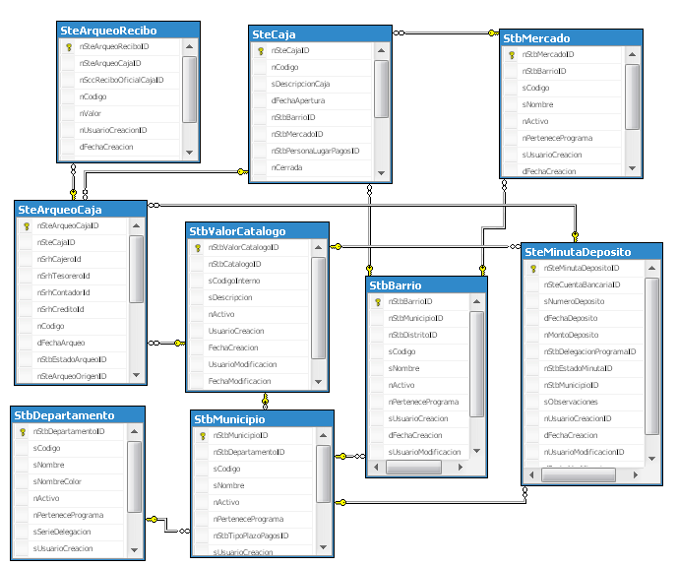

Interface con el usuario

Este caso de uso requiere una pantalla de parámetros a fin de solicitar los códigos de inicio y fin para el filtro de recibos oficiales de caja arqueados.

